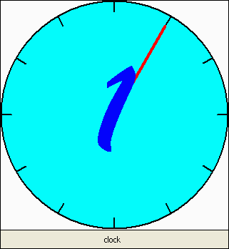
УСТАЈЕМ У ______________________ ПОЛАЗИМ У ШКОЛУ__________________

РУЧАМ У ___________________________ ОДЛАЗИМ НА СПАВАЊЕ_________________



